Федеральное государственное бюджетное образовательное учреждение высшего образования «Красноярский государственный медицинский университет имени профессора В.Ф. Войно-Ясенецкого»
Министерства здравоохранения Российской Федерации
Фармацевтический колледж

ДНЕВНИК
учебной практики

Наименование практики Сестринский уход при инфекционных болезнях

Ф.И.О. Клюкина Дарья Леонидовна

Место прохождения практики Фармацевтический колледж КрасГМУ

с «_ 21__» _мая_____ 20_22 г. по «__27___» __мая_____20_22_ г.

Руководитель практики:

Ф.И.О. (его должность) Лопатина Татьяна Николаевна (преподаватель)

Красноярск
2022

Содержание

1. Цели и задачи практики

2. Знания, умения, практический опыт, которыми должен овладеть обучающийся после прохождения практики

3. Тематический план
4. График прохождения практики
5. Инструктаж по технике безопасности
6. Содержание и объем проведенной работы
7. Манипуляционный лист
8. Отчет (текстовой)

Цель учебной практики «Сестринский уход при инфекционных болезнях» состоит в приобретении первоначального практического опыта по участию в лечебно-диагностическом процессе и последующего освоения общих и профессиональных компетенций по избранной специальности.
Задачи:
- Закрепление и совершенствование приобретенных в процессе обучения профессиональных умений, обучающихся по сестринскому уходу за инфекционными больными;
- Ознакомление со структурой работы поликлиники и организацией работы среднего медицинского персонала;
- Адаптация обучающихся к конкретным условиям деятельности учреждений здравоохранения;
- Формирование навыков общения с инфекционными пациентами с учетом этики и деонтологии;
- Освоение современных методов работы в медицинских организациях практического здравоохранения;
- Обучение студентов особенностям проведения лечебно-диагностических мероприятий в инфекционной практике;
- Формирование основ социально-личностной компетенции путем приобретения студентом навыков межличностного общения с медицинским персоналом и пациентами.
В результате учебной практики обучающийся должен:
Приобрести практический опыт:
- осуществления ухода за инфекционными больными при инфекционных заболеваниях;
Освоить умения:
- готовить пациента к лечебно-диагностическим вмешательствам;
- осуществлять сестринский уход за больными при различных заболеваниях и состояниях;
- консультировать пациента и его окружение по применению лекарственных средств;
- осуществлять фармакотерапию по назначению врача;
- проводить мероприятия по сохранению и улучшению качества жизни пациента;
- вести утвержденную медицинскую документацию;
Знать:
- причины, клинические проявления, возможные осложнения, методы диагностики проблем пациента;
- организацию и оказание сестринской помощи;
- пути введения лекарственных препаратов;
- правила использования аппаратуры, оборудования, изделий медицинского назначения.

Тематический план
№ | Наименование разделов и тем практики | всего часов
1. | Организация сестринского ухода при инфекционных болезнях в условиях поликлиники. | 6
2. | Организация работы поликлиники по профилактике гриппа. | 6
3. | Организация работы поликлиники по профилактике дифтерии. | 6
4. | Организация работы поликлиники по профилактике гельминтозов. | 6
5. | Организация работы поликлиники по профилактике трансмиссивных инфекций. | 6
6. | Организация работы кабинета иммунопрофилактики | 4
7. | Зачет по учебной практике | 2
 | Итого | 36
 | Вид промежуточной аттестации – зачет

График прохождения практики
№ | Наименование разделов и тем практики | дата
1. | Организация сестринского ухода при инфекционных болезнях в условиях поликлиники. | 21.05.22
2. | Организация работы поликлиники по профилактике гриппа. | 23.05.22
3. | Организация работы поликлиники по профилактике дифтерии. | 24.05.22
4. | Организация работы поликлиники по профилактике гельминтозов. | 25.05.22
5. | Организация работы поликлиники по профилактике трансмиссивных инфекций. | 26.05.22
6. | Организация работы кабинета иммунопрофилактики | 27.05.22
7. | Зачет по учебной практике | 27.05.22

Инструктаж по технике безопасности
С инструкцией № 331 по охране труда для студентов фармацевтического колледжа ознакомлен
Дата 21.05.2022 Роспись Клюкина

Содержание и объем проведенной работы
дата | Тема | Содержание работы
21.05.  2022 | Организация сестринского ухода при инфекционных болезнях в условиях поликлиники. | Выполнила манипуляции:  - Гигиеническая обработка рук  - Одевание и снятие перчаток  - Проведение дезинфекции инструментария  - Проведение дезинфекции контактных поверхностей  - Проведение дезинфекции воздуха  - Проведение дезинфекции ИМН многоразового пользования  - Сбор медицинских отходов  - Термометрия  - Подсчет частоты дыхания  - Подсчет пульса  - Измерение артериального давления  - Оформление учетно- отчетной  документации.  - Выпуск материалов для санитарного просвещения населения.  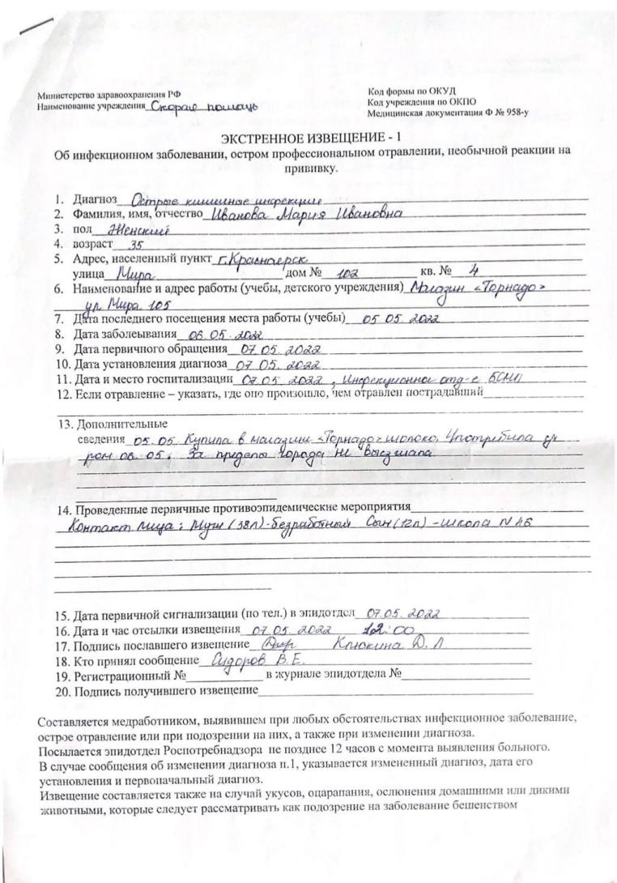  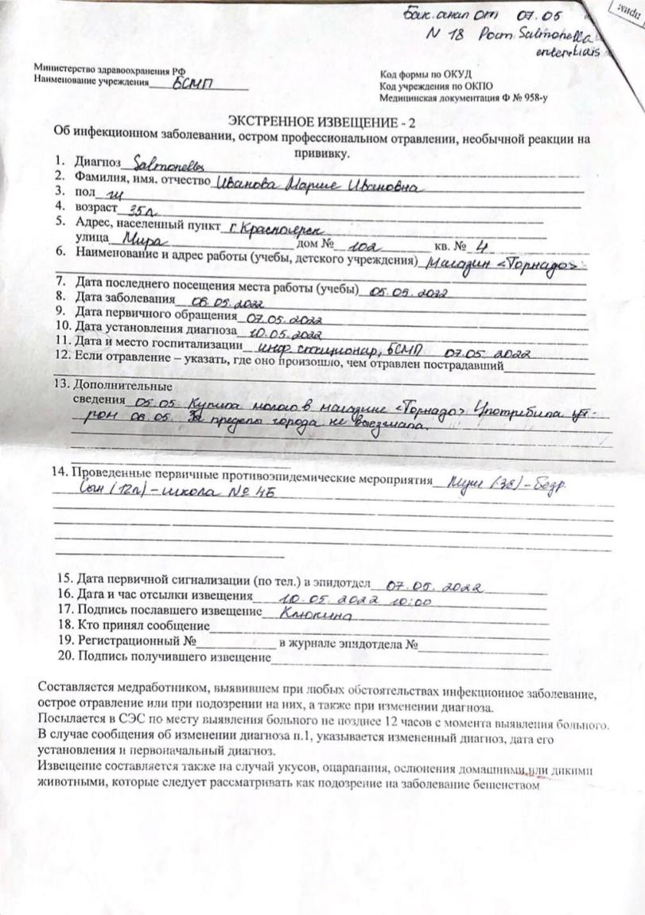  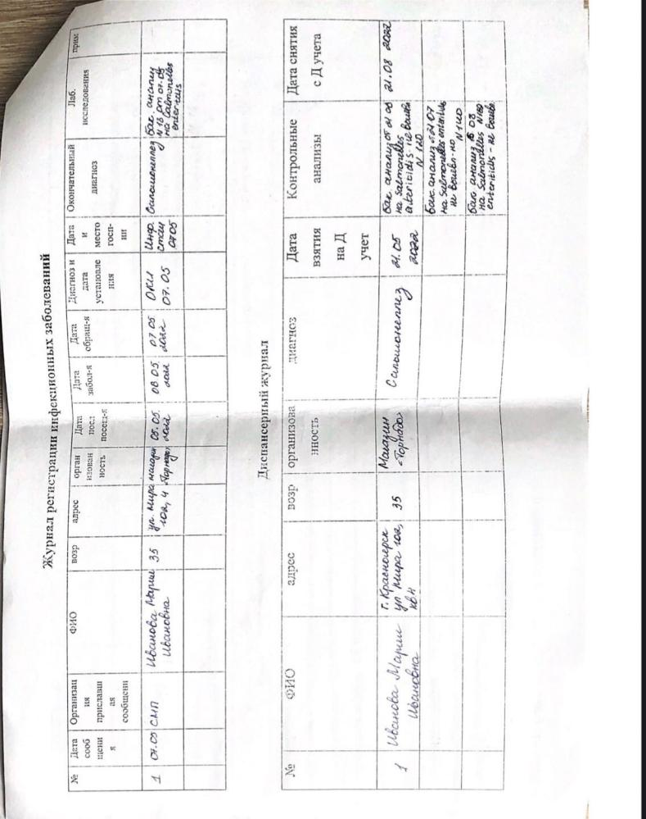  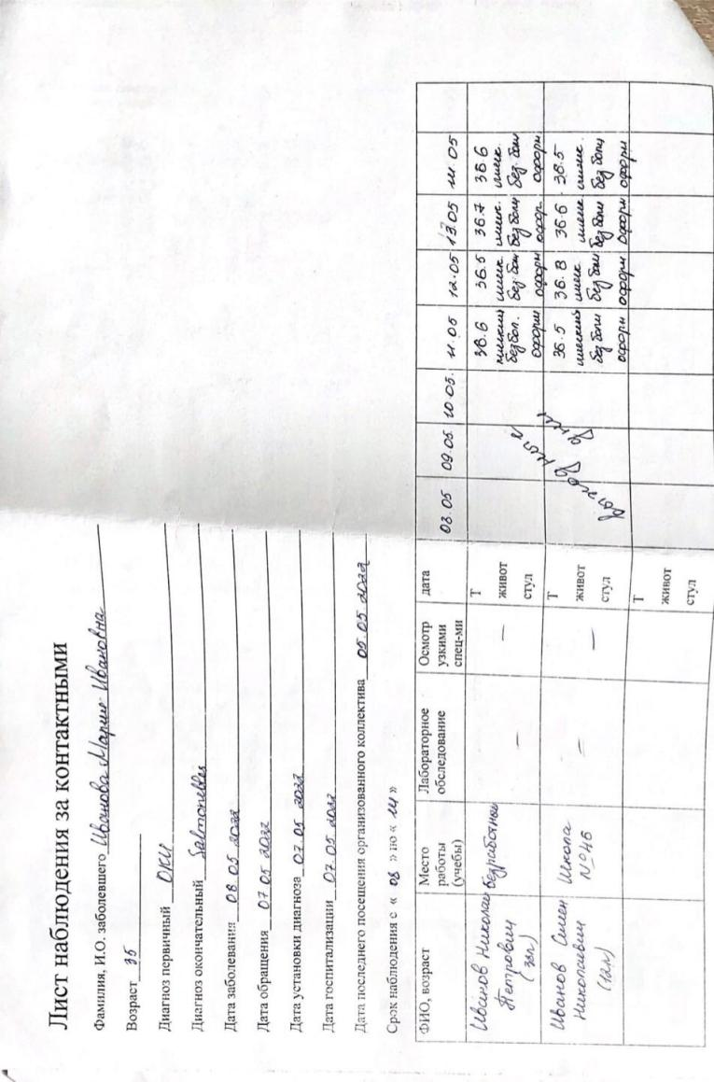  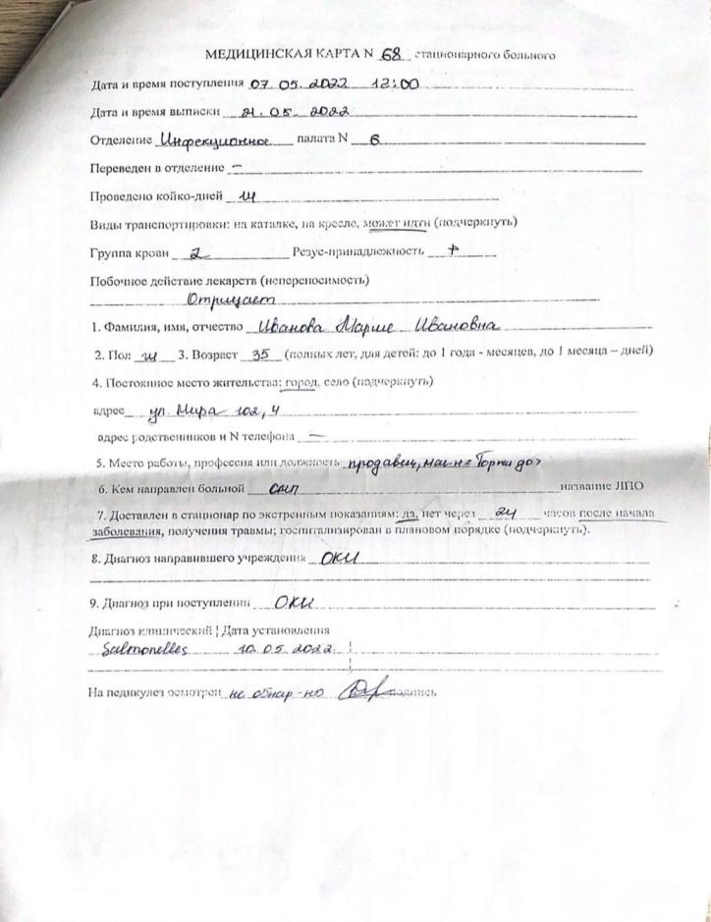  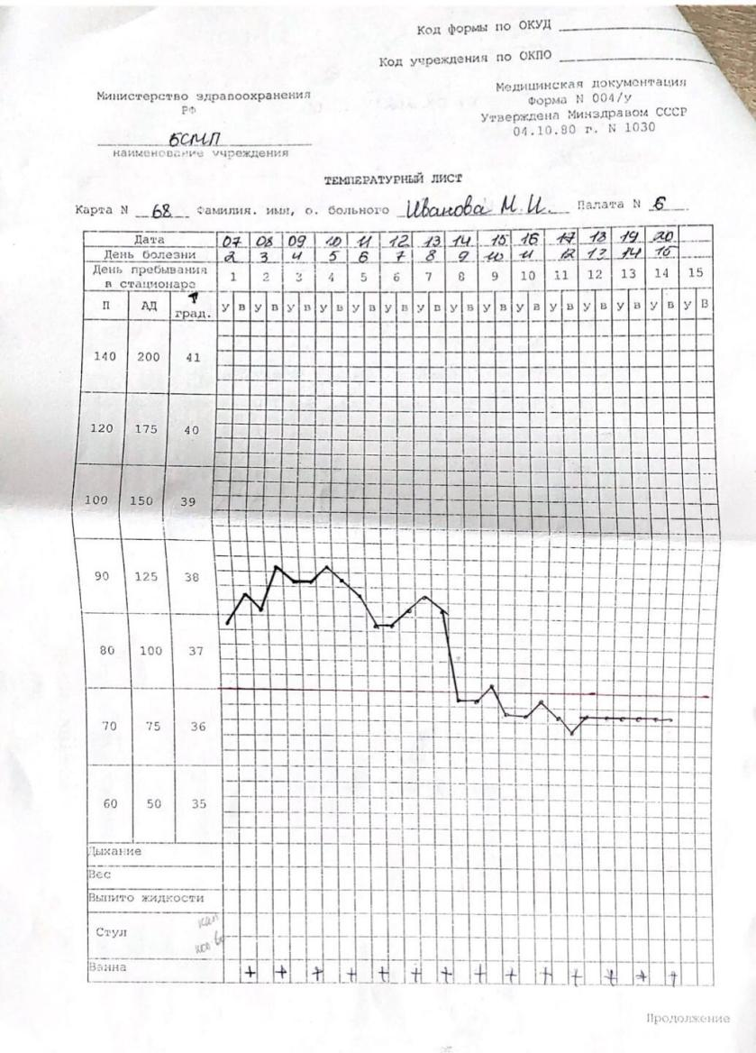
23.05.  2022 | Организация работы поликлиники по профилактике гриппа. | Выполнила манипулиции:  - Гигиеническая обработка рук.  - Одевание и снятие перчаток.  - Проведение дезинфекции инструментария.  - Проведения дезинфекции контактных поверхностей.  - Проведение дезинфекции ИМН многоразового использования.  - Проведение дезинфекции воздуха  - Сбор медицинских отходов.  - Термометрия.  - Подсчёт пульса.  - Измерение артериального давления.  - Подсчёт частоты дыхания.  - Проведение внутривенных инъекций.  - Проведение внутримышечных инъекций  - Оформление учетно-отчетной документации  .
24.05.  2022 | Организация работы поликлиники по профилактике дифтерии. | Выполнила манипуляции:  - Гигиеническая обработка рук  - Одевание и снятие перчаток  - Проведение дезинфекции инструментария  - Проведение дезинфекции контактных поверхностей  - Проведение дезинфекции воздуха  - Проведение дезинфекции ИМН многоразового пользования  - Забор слизи из зева и носа на BL.  - Надевание противочумного костюма.  - Оформление учетно-отчетной документации.  - Введение сыворотки по методу Безредко  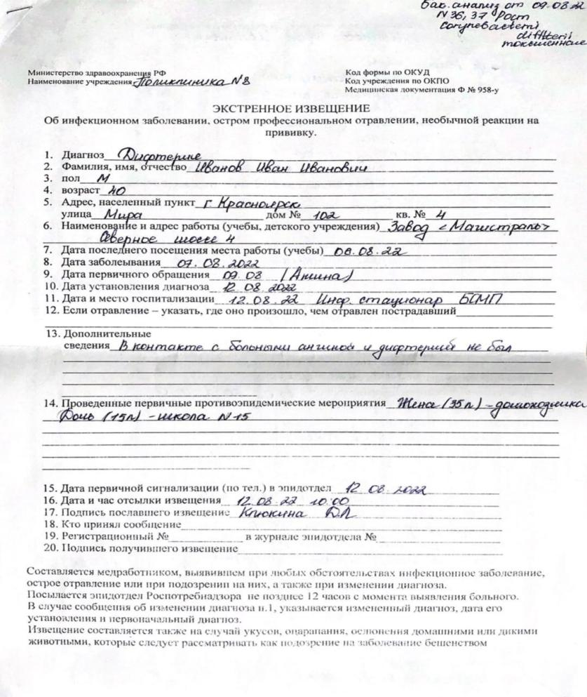  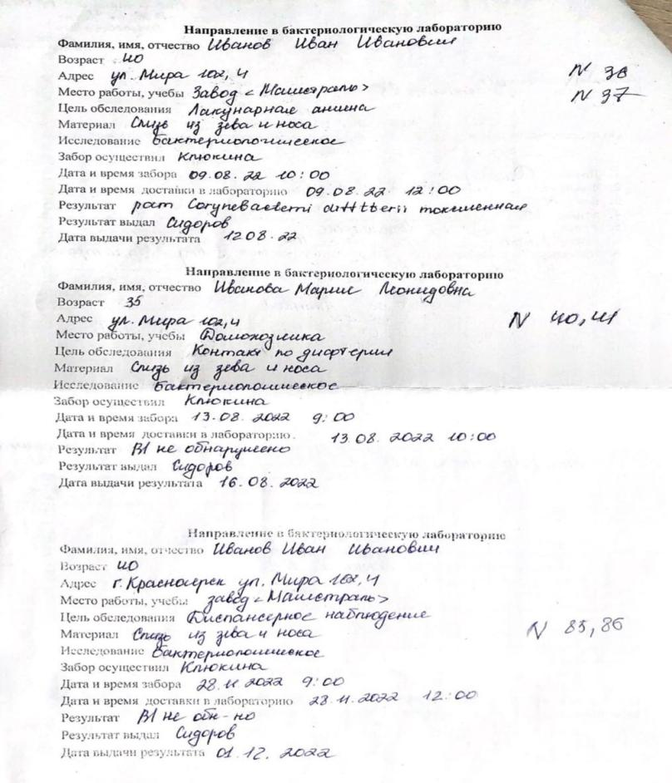  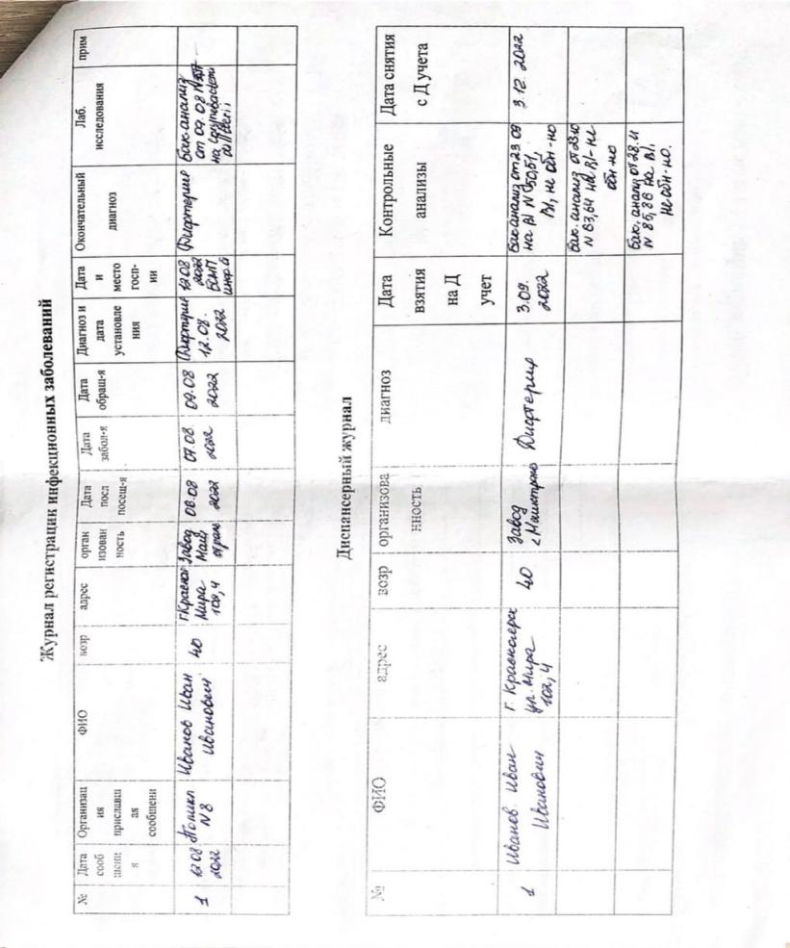  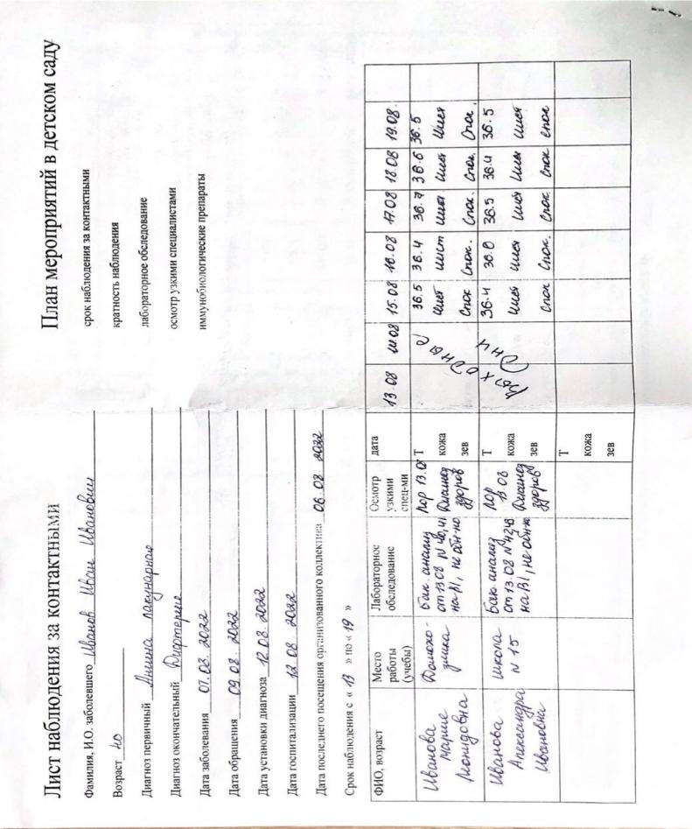
25.05.  2022 | Организация работы поликлиники по профилактике гельминтозов. | Выполнила манипуляции:  - Гигиеническая обработка рук  - Одевание и снятие перчаток  - Проведение дезинфекции инструментария  - Проведение дезинфекции контактных поверхностей  - Проведение дезинфекции воздуха  - Проведение дезинфекции ИМН многоразового пользования  - Забор кала на бактериологическое исследование.  8. Забор кала на копрологическое исследование.  9. Соскоб на энтеробиоз
26.06.  2022 | Организация работы поликлиники по профилактике трансмиссивных инфекций. | Выполнила манипуляции:  - Гигиеническая обработка рук  - Одевание и снятие перчаток  - Проведение дезинфекции инструментария  - Проведение дезинфекции контактных поверхностей  - Проведение дезинфекции воздуха  - Проведение дезинфекции ИМН многоразового пользования  - Сбор медицинских отходов  - Осмотр на педикулёз.  - Проведение педикулоцидной обработки волосистой части головы.  - Забор крови на биохимическое исследование вакутейнером
27.05.  2022 | Организация работы кабинета иммунопрофилактики | Выполнила манипуляции:  - Гигиеническая обработка рук  - Одевание и снятие перчаток  - Проведение дезинфекции инструментария  - Проведение дезинфекции контактных поверхностей  - Проведение дезинфекции воздуха  - Сбор медицинских отходов  - Проведение дезинфекции ИМН многоразового пользования  - Осмотр на педикулёз.  - Проведение педикулоцидной обработки волосистой части головы.  - Забор крови на биохимическое исследование вакутейнером  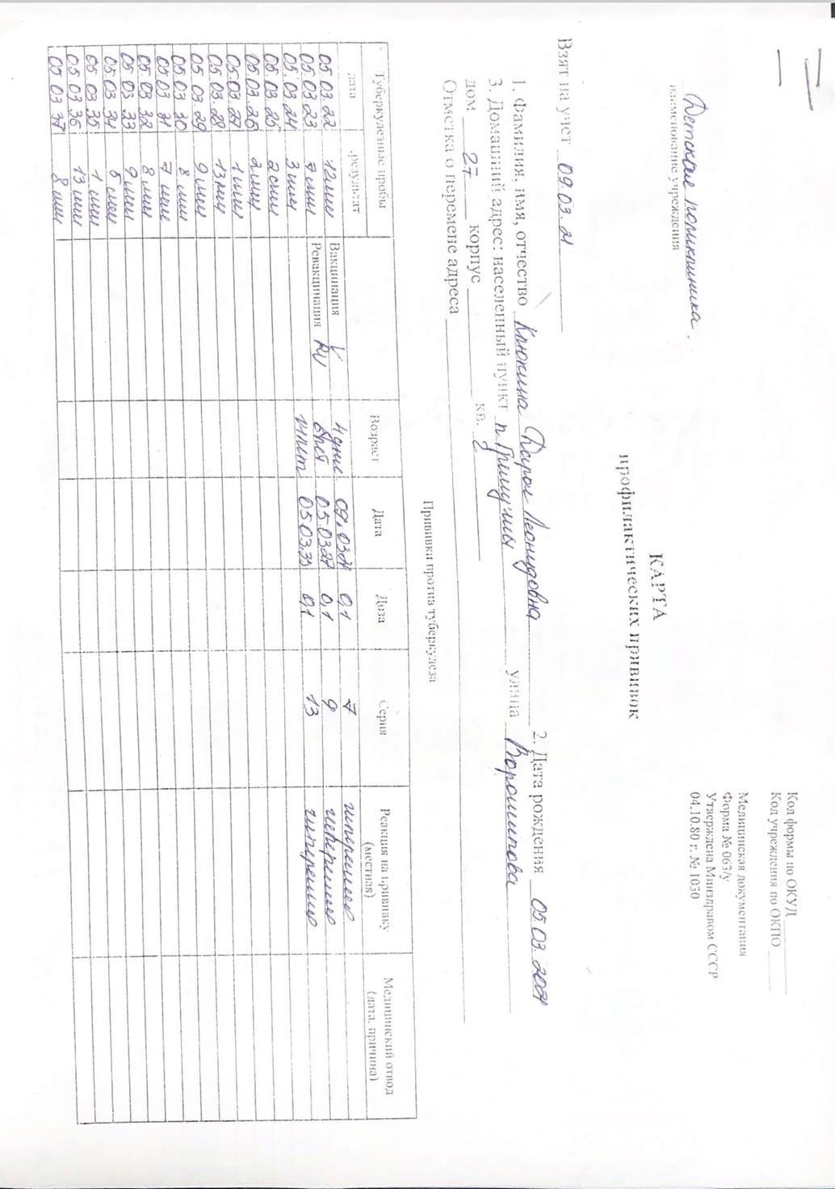
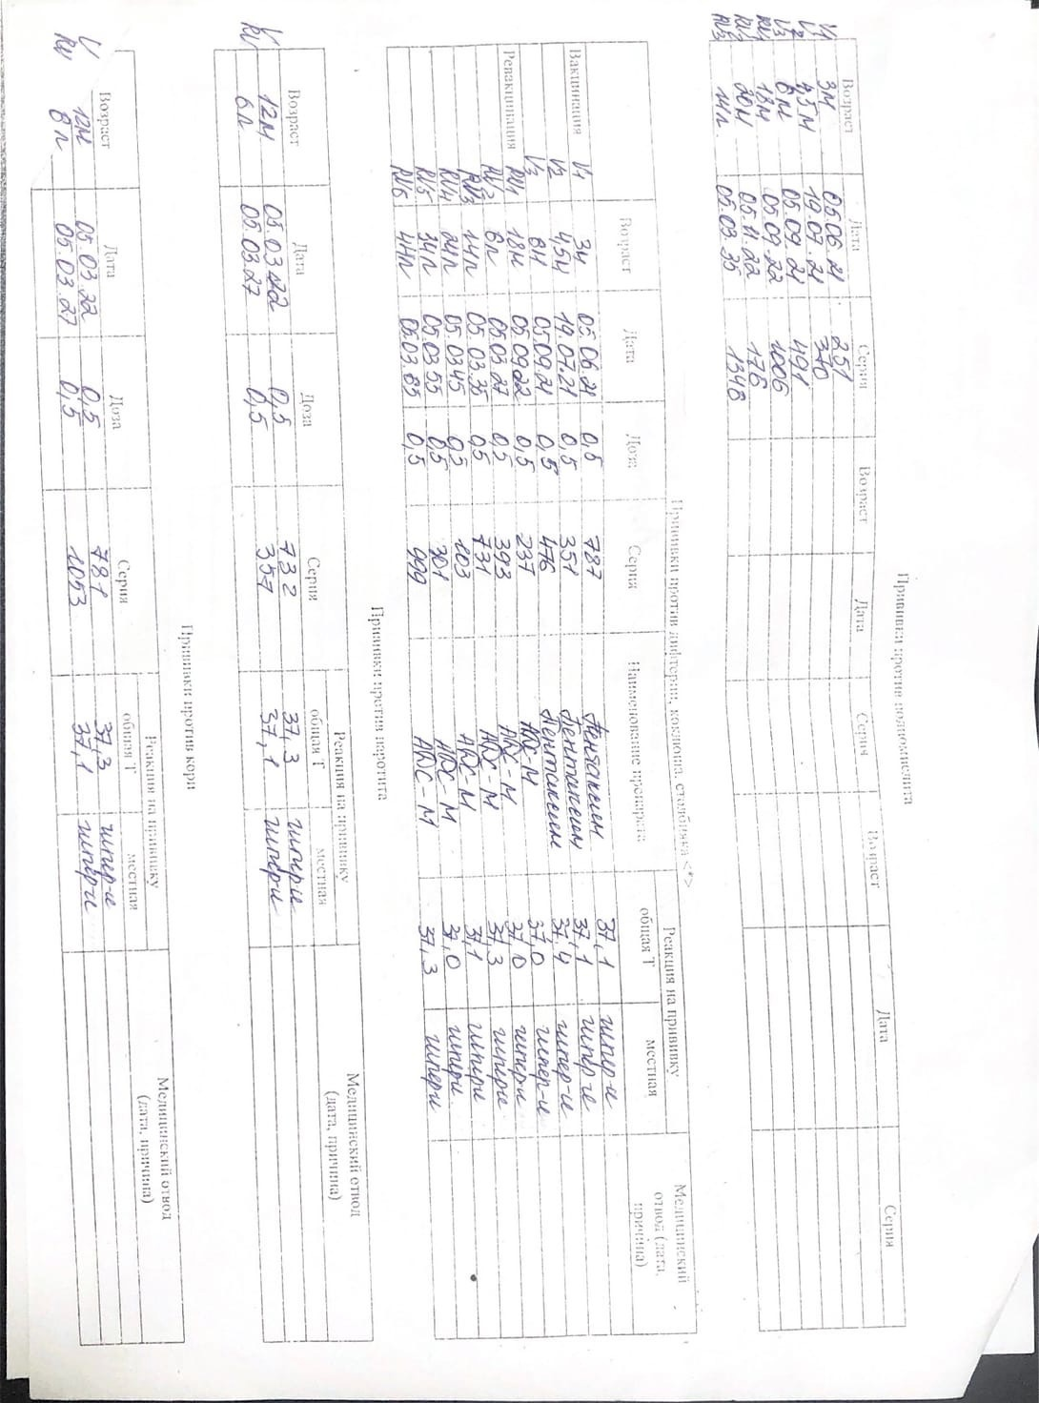
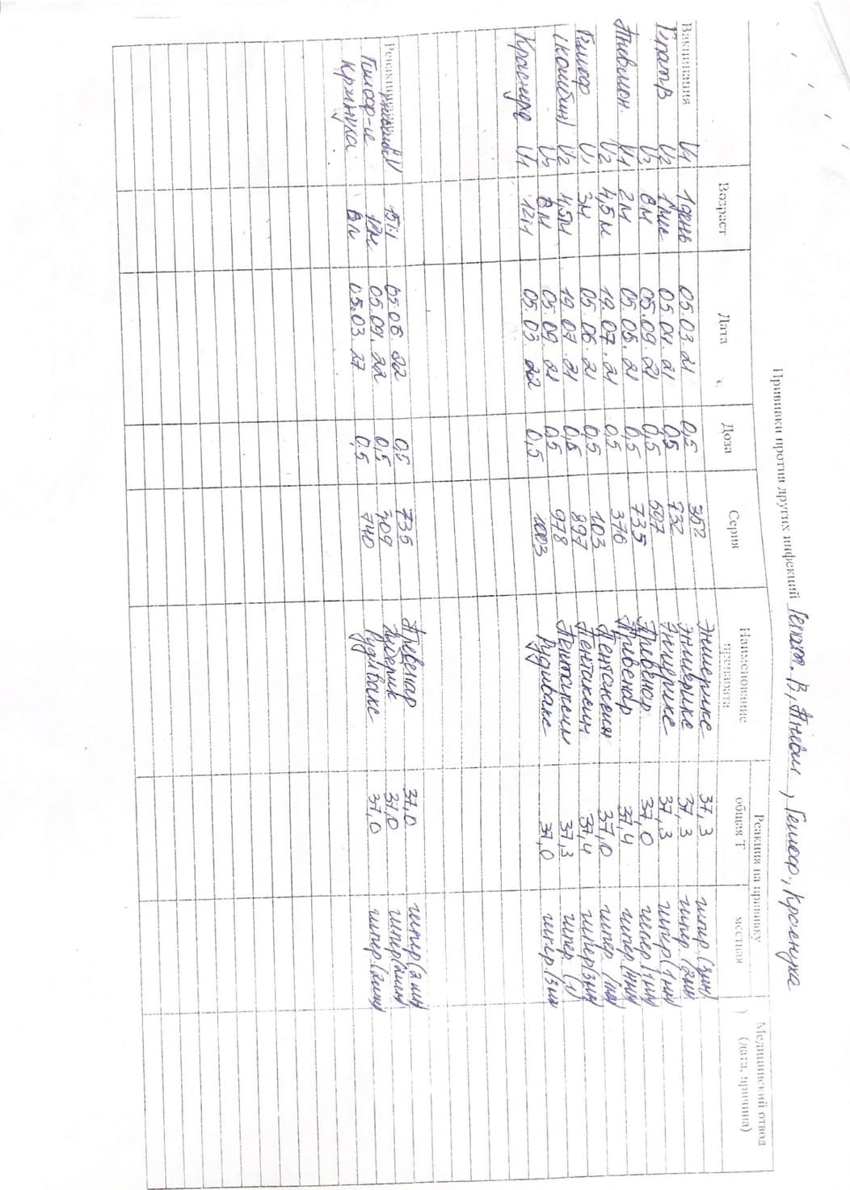
27.05.  2022 | Зачет по учебной практике | 5 (отл)
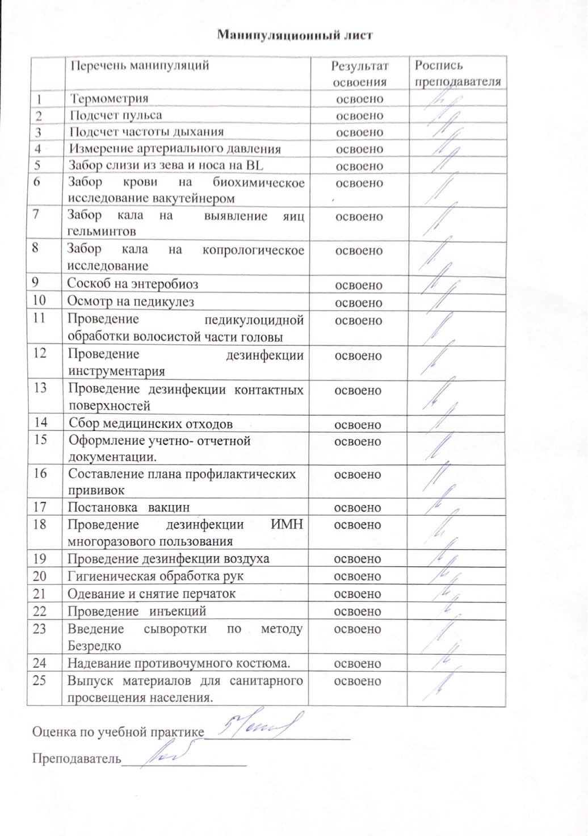

Текстовой отчет
Самооценка по результатам учебной практики

При прохождении учебной практики мною самостоятельно были проведены: термометрия; подсчет пульса; подсчет частоты дыхания; смена перчаток; гигиеническая обработка рук; проведение учетно-отчетной документации;забор слизи из зева и носа; сбор медицинских отходов; проведение дезинфекции; выпуск материалов для санитарного просвещения населения; проведение инъекций; забор слизи из зева и носа на BL; забор крови на биохимическое исследование вакутейнером; забор кала на бактериологическое исследование; осмотр на педикулёз;
Я хорошо овладел(ла) умениями: термометрия; подсчёт пульса; подсчёт частоты дыхания; измерение артериального давления; забор слизи из зева и носа на BL; забор крови на биохимическое исследование вакутейнером; забор кала на бактериологическое исследование; осмотр на педикулёз; гигиеническая обработка рук; одевание и снятие перчаток; проведение внутримышечных инъекций; проведение внутривенных инъекций
Особенно понравилось при прохождении практики: заполнение учетно-отчетной документации; видеофильмы; дополнительные объяснения от преподавателя.
Недостаточно освоены _________-__________________________________________
__________________________________________________________________________

Замечания и предложения по прохождению практики отсутствуют

Студент ___________ Клюкина
подпись расшифровка

